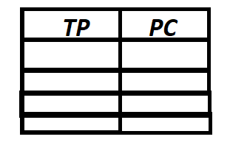**Prueba Escrita de Comunicación. Segunda Etapa**

**Alumno/a: ……………………………………….. T.P:5**

**Grado: 1º Turno:** Mañana **P.C:**

**Profesora:**

**Leo el texto, luego realizo las actividades**

El gatito goloso

Mi gatito se llama Goyo.

Le gusta mucho las golosinas.

Yo le doy galletitas de vainilla.

Goyo es un gato muy goloso y mimoso.

1. Enumero las acciones, según sucedieron en el texto 1P

|  |  |
| --- | --- |
|  | Goyo es un gato muy goloso. |
|  | Yo le doy galletitas de vainilla. |
|  | Mi gatito se llama Goyo. |
|  | Le gusta mucho las golosinas. |

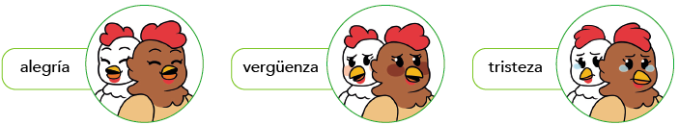

2. Escribo otro título al texto. 1P

---------------------------------------------

3. Marco con una cruz. El personaje principal del texto es: 1P

----- galletitas ------- Goyo ------- Miso

4. Completo la oración con una palabra que falta, según el texto 1P

- Mi gatito se llama  **________________**

5. Ilustro el contenido del texto 1P

**Prueba Escrita de Guaraní. segunda Etapa**

**Alumno/a: ……………………………………….. T.P:5**

**Grado: 1º Turno:** Mañana **P.C:**

**Profesora:**

**Leo el texto con ayuda de la profesora, luego realizo las actividades**

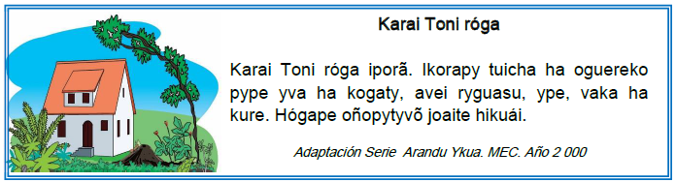

1. Mba’éichapa héra moñe’êrã. (¿Cómo se llama el texto?). Subrayo la respuesta correcta 1P

Ryguasu

Toni

Karai Toni róga

2. Mba’épa oguereko ikorapýpe. (¿Qué tiene en su patio?). Marco con una cruz, la respuesta correcta 1P

Ryguasu, ype, vaka

Apyka, kyha, so`o

Kavara, ita, pira

3. Amohenda oikohaguéicha moñe’êrâme. Aipuru 1, 2 ha 3. (Ordeno las ideas según la secuencia en el texto. Utilizo 1, 2 y 3). 1P

………Oñopytyvõ joaite hikuái.

………Oguereko yva ha kogaty.

………Karai Toni róga iporâ.

4. Ahaiguy mbohovái oî porãva. (Subrayo la respuesta correcta). 1P

Mba’éichapa karai Toni róga. (¿Cómo es la casa del señor Toni?)

Tuicha.

Iporã.

Michî.

5. Amoha`anga karai Toni róga. Dibujo la casa de Don Toni 1P

**Prueba Escrita de Matemática. Segunda Etapa**

**Alumno/a: ……………………………………….. T.P:5**

**Grado: 1º Turno:** Mañana **P.C:**

**Profesora:**

**Realizo las actividades**

1. Completo con los signos >, < o =. 1P

106 _______ 109

2. Completo la serie de números 1P



3*.* Susi tenía 17 manzanas, invitó 5 manzanas a sus amigos. ¿Cuántas manzanas le queda? 1P

Datos Solución

|  |  |  |
| --- | --- | --- |
| **C** | **D** | **U** |
|  |  |  |
|  |  |  |
|  |  |  |

Respuesta: Le queda ____ manzanas

4. En una granja se vendieron el lunes 123 huevos y el martes 254 huevos. ¿Cuántos huevos vendieron en total? 1P

Datos Solución

|  |  |  |
| --- | --- | --- |
| **C** | **D** | **U** |
|  |  |  |
|  |  |  |
|  |  |  |

Respuesta: Vendieron en total _____ huevos

5. Pinto los triángulos en rojo y los cuadrados en amarillo 1P

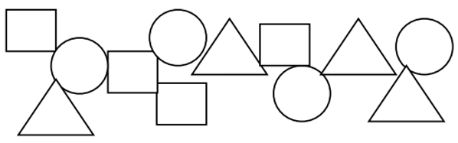

**Prueba Escrita de Vida Social y Trabajo. Segunda Etapa**

**Alumno/a: ……………………………………….. T.P:5**

**Grado: 1º Turno:** Mañana **P.C:**

**Profesora:**

**Realizo las actividades**

1. Encierro en círculo los colores de nuestra bandera paraguaya. 1P



2. Marco con una cruz las necesidades que tengo como niño/a en la familia 1P

|  |  |
| --- | --- |
| Regalos | Vivienda |
| Alimentación | Educación |
| Descuido | Salud |

3. Marco con una x. ¿Quién es el que construye muebles? 1P

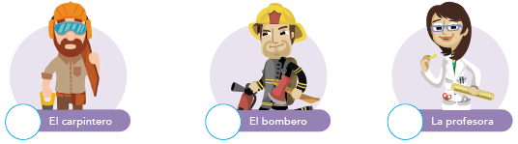

4. Subrayo la respuesta correcta 1P

El Pabellón de la República, el Sello Nacional, el Himno Nacional son:

1. El pabellón
2. Símbolos Nacionales
3. Canciones

5. Localizo los puntos cardinales con respecto al sol 1P



.



**Prueba Escrita de Medio Natural y Salud. Segunda Etapa**

**Alumno/a: ……………………………………….. T.P:5**

**Grado: 1º Turno:** Mañana **P.C:**

**Profesora:**

**Realizo las actividades**

1. Encierro en círculo el componente biótico del ecosistema terrestre. 1P





2. Completo el texto con el cartel correcto 1P



La ____________________________________es el conjunto de medidas para la limpieza y el cuidado del cuerpo, cuya finalidad es evitar enfermedades

3. Encierro en círculo los elementos necesarios para una buena higiene personal. 1P

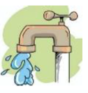 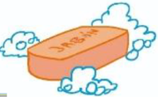  

4. Subrayo los alimentos que corresponden al grupo 4 de las Guías Alimentarias del Paraguay. 1P

poroto naranja leche queso

5. Uno con flecha, las partes principales de la planta 1P

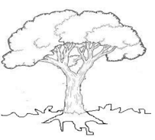

Raíz

Hojas

Tallo

**Prueba Escrita de Expresión Artística. Segunda Etapa**

**Alumno/a: ……………………………………….. T.P:5**

**Grado: 1º Turno:** Mañana **P.C:**

**Profesora:**

**Realizo las actividades**

1. Uno con flecha la imagen que corresponda a cada estilo de la polca. 1P

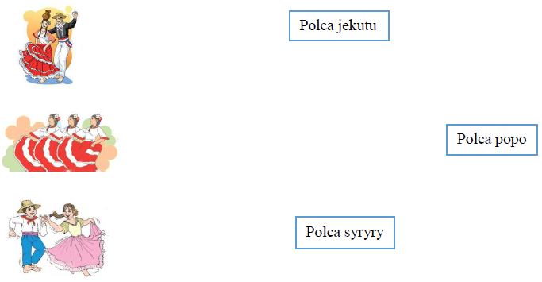

2. Encierro en círculo los instrumentos de viento 1P

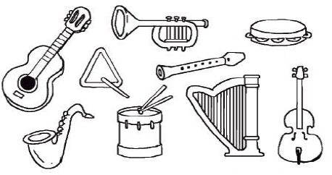

3. Pinto los instrumentos de cuerda 1P



4. Pinto la mariposa con los colores primarios 1P

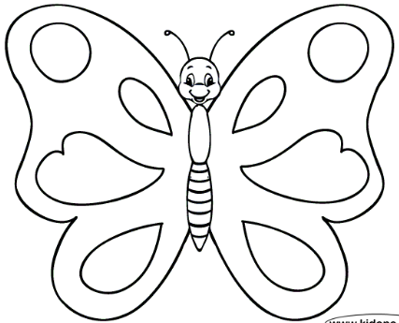

5. Dibujo y pinto mi escuela, utilizando colores secundarios 1P